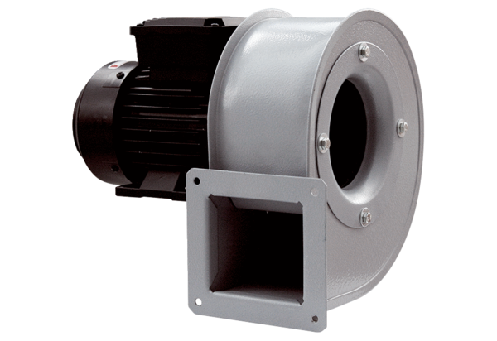Центробежный вентилятор GRM HT 10/2Комплект поставки: 1 штукАссортимент: C
Номер артикула: 0073.0279Изготовитель: MAICO

